**Действия после ЧС**

1. Достаньте аптечку первой помощи, помогите раненым.

2. Слушайте радио и следуйте инструкциям спасательных служб.

3. Соблюдайте осторожность, вернувшись в дом. Проверьте, надежны ли его конструкции (стены, полы).

4. Опасайтесь электрического удара – если слой воды в доме больше 5 см., носите резиновые сапоги.

5. Немедленно отключите электропитание на распределительных щитах, если вы этого еще не сделали.

6. Если пол у электрощита влажный, накройте его сухой доской и стойте на ней. Чтобы отключить электричество, воспользуйтесь сухой палкой.

7. Если вы подозреваете, что питьевая вода в колодце или колонке загрязнена, используйте воду, заранее запасенную в бутылках, или же кипятите ее не менее 5 минут.

8. Очистите дом от всех обломков и пропитанных водой предметов.

***ПАВОДОК****- сравнительно кратковременное, непериодическое и интенсивное поднятие воды в реке (водотоке), возникающее по причинам быстрого таяния снега и ледников при продолжительной жаре летом и оттепели зимой (талый паводок), обильных дождей (дождевой паводок), при селевых потоках в горах (селевой паводок), пропусков воды из водохранилищ (паводок пропуска) и при прорывах гидротехнических сооружений (паводок прорывной).*

*Паводок - один из видов наводнения, случается многократно и в любое время года.*

Республика Дагестан

г. Махачкала

ул. М Ярагского 124а

3670015

телефон:

8-8722- 67-32-42

факс 8-8722-63-35-58

ГЛАВНОЕ УПРАВЛЕНИЕ МЧС России ПО республике дагестан

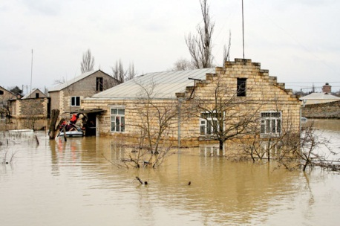

4.Перенесите мебель, электрооборудование и личные вещи на верхние этажи, или более возвышенные места (чердаки и т.д.). Положите токсичные вещества, такие как пестициды и инсектициды, в надежное место (не подверженные воздействию воды), чтобы не вызвать загрязнения.

Во дворе дома закрепите вещи и предметы, уберите все, что может быть унесено водой. Эвакуируйте домашний скот в безопасное место. В недоступном для воды месте сделайте запас теплых вещей, еды, питьевой воды, лекарств. Подготовьте плавсредства (лодки, плоты из бревен и подручного материала)

5. Необходимо обозначить своё местоположение. В светлое время суток это достигается вывешиванием на высоком месте белого или цветного полотенца, а в ночное время - подачей световых сигналов. До прибытия помощи оказавшимся в зоне затопления следует оставаться на верхних этажах и крышах зданий, деревьях, других возвышенных местах. В безопасных местах находиться до тех пор, пока не спадет вода.

6. Для самоэвакуации можно использовать лодки, катера, плоты из бревен и других подручных материалов. При наводнении не следует продолжать движение в автомобиле, на мотоцикле - бушующий поток воды способен их опрокинуть.

7. После спада воды следует остерегаться порванных и повисших электрических проводов, категорически запрещается использовать продукты питания, попавшие в воду и употреблять воду без соответствующей санитарной проверки. Имеющиеся колодцы с питьевой водой - осушить путем выкачивания из них загрязненной воды.

8. Перед входом в жилище после наводнения необходимо соблюдать меры предосторожности: предварительно открываются двери и окна для проветривания, а до этого нельзя пользоваться открытым огнем (возможна взрывоопасная концентрация газов), запрещается включать освещение и другие электропотребители до проверки исправности электрических сетей.

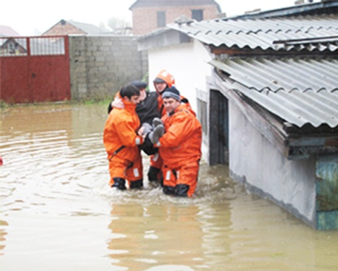

**Рекомендации**

**населению при паводке:**

***ВНИМАНИЕ!*** Необходимо знать, что:

1. О возможном паводковом затоплении население оповещается через сеть радио- и телевизионного вещания. В сообщении о наводнении указываются ожидаемое время затопления, границы затапливаемой территории, рекомендации о действиях по защите населения и имущества тех или иных населенных пунктов при наводнении, а так же порядок эвакуации.

2. При эвакуации из дома необходимо взять с собой документы, ценности, вещи первой необходимости, запас питьевой воды и продукты питания на 2-3 суток.

3. Перед тем, как покинуть дом, квартиру, необходимо выключить электричество и газ, плотно закрыть окна, двери, вентиляционные и другие отверстия в здании.

